RAPPORT D’ÉTAPE DU PLAN D’ACTION NATIONAL POUR L’IVOIRE DE LA CITES
Préparé pour la ___^{e} session du Comité permanent de la CITES
----------
Partie : [PARTIE]
Période de rapport : [Date] – [Date]
----------
Conformément aux dispositions du paragraphe a) de l’étape 4 des Lignes directrices sur le processus relatif aux plans d’action nationaux pour l’ivoire, figurant à l’annexe 3 de la résolution Conf. 10.10 (Rev. CoP18), Commerce de spécimens d’éléphants, ce modèle doit être complété et soumis au Secrétariat 90 jours avant chaque session du Comité permanent.

Veuillez envoyer le formulaire complété au Secrétariat CITES par courrier électronique à l’adresse suivante : cites.info-cites@un.org.

Ce modèle fournit des orientations figurant en bleu pour vous aider à compléter votre rapport. Veuillez supprimer tout le texte en bleu avant de soumettre votre rapport d’étape.

* VEUILLEZ NE PAS INCLURE D’INFORMATIONS CONFIDENTIELLES SUR LA LUTTE CONTRE LA FRAUDE DANS VOTRE RAPPORT *
Les rapports d’étape présentés par les Parties seront publiés sur le site Web de la CITES conformément à l’étape 4, paragraphe c) des Lignes directrices sur le processus relatif aux plans d’action nationaux pour l’ivoire. Veuillez transmettre séparément toute information confidentielle au Secrétariat, le cas échéant.

Questions et informations complémentaires
Pour toute question sur la façon de compléter ce formulaire, veuillez contacter
M. Johannes Stahl, Administrateur, Appui à la lutte contre la fraude, , par courriel à l’adresse suivante : johannes.stahl@cites.org, avec une copie à cites.info-cites@un.org.

ORIENTATIONS
Veuillez lire cette section avant de préparer votre rapport d’étape.

RAPPORT D’ÉTAPE
Le présent document fournit le modèle de rapport à utiliser pour rendre compte du degré d’avancement de la mise en œuvre du plan d’action national pour l’ivoire (PANI) conformément aux dispositions de l’étape 4, paragraphes a) et b) des Lignes directrices sur le processus relatif aux plans d’action nationaux pour l’ivoire.
Les Parties devront soumettre leur rapport sur le degré d’avancement de la mise en œuvre de leur PANI au Secrétariat 90 jours avant chaque session ordinaire du Comité permanent. Veuillez attribuer à chaque action prévue au titre du PANI, une évaluation de son degré d’avancement :
- Réalisée – l’exécution de la mesure ou de l’action est achevée.
- Substantiellement réalisée – des progrès importants ont été accomplis en matière de mise en œuvre, et les étapes et échéances définies ont été entièrement ou en très grande partie respectées.
- En bonne voie - des progrès ont été réalisés dans la mise en œuvre, et les étapes et échéances définies semblent sur le point d’être respectées à terme ou très prochainement.
- Progrès partiel - des progrès limités ont été réalisés en matière de mise en œuvre et il semble peu probable que les étapes et échéances définies soient respectées. Si cette catégorie est sélectionnée, la Partie auteur du rapport doit expliquer les raisons de ces progrès restreints ou décrire les difficultés rencontrées dans la mise en œuvre de la mesure faisant l’objet de l’évaluation.
- Dans l’attente de la réalisation d’une autre action – la mise en œuvre d’une mesure donnée ne peut démarrer, ou les étapes et les échéances d’une mesure donnée ne peuvent être respectées, tant qu’une autre action prévue dans le cadre du PANI n’aura pas progressé ou n’aura pas été achevée. Si cette catégorie est sélectionnée, la Partie auteur du rapport doit donner des précisions sur l’action qui aurait dû progresser ou être achevée et expliquer en quoi elle est liée à la mesure faisant l’objet de l’évaluation.
- Non commencée – la mise en œuvre de la mesure n’a pas démarré conformément au calendrier prévu dans le PANI.
Toute Partie n’ayant réalisé que des progrès partiels ou limités en raison de capacités restreintes doit le signaler au Secrétariat.
SECTIONS DE CE RAPPORT D’ÉTAPE
- Synopsis de la mise en œuvre du PANI. Un bref résumé de la mise en œuvre du PANI à ce jour et les perspectives d’avenir de la mise en œuvre. Toutes les Parties sont priées de compléter cette section.
- Évaluation sommaire des actions. Les degrés d’avancement des actions prévues au titre du PANI doivent être indiqués dans ce tableau (voir orientations complémentaires en page suivante). Toutes les Parties sont priées de compléter cette section.
- Évaluation détaillée des actions. Une évaluation des progrès plus détaillée, incluant les activités clés achevées et les étapes franchies, doit être résumée dans cette section sous forme de tableau (voir orientations complémentaires en page suivante). Toutes les Parties sont priées de compléter cette section.
- Annexe (facultative). Toute information complémentaire qu’une Partie pourra souhaiter inclure (p. ex. photos, communiqués de presse, exemples de documents) doit être jointe en annexe. Si certains éléments ne peuvent être joints en annexe, ils seront soumis séparément et clairement mentionnés dans l’annexe. Veuillez noter que, bien que cette section soit facultative, les Parties sont encouragées à fournir suffisamment d’informations pour justifier les niveaux d’évaluation fournis.
VEUILLEZ NE PAS INCLURE D’INFORMATIONS CONFIDENTIELLES SUR LA LUTTE CONTRE LA FRAUDE DANS VOTRE RAPPORT.
Le rapport d’étape sera publié sur le site Web de la CITES conformément aux dispositions de l’étape 4, paragraphe c) des Lignes directrices sur le processus relatif aux plans d’action nationaux pour l’ivoire. Veuillez transmettre séparément toute information confidentielle au Secrétariat.

ORIENTATIONS COMPLÉMENTAIRES POUR COMPLÉTER LES SECTIONS B ET C

SECTION B : Évaluation sommaire des actions
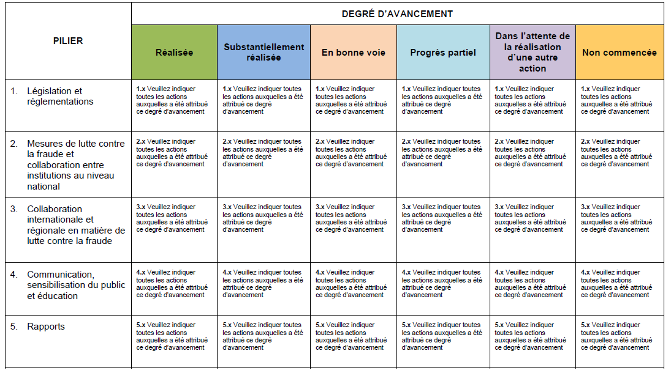
Les degrés d’avancement des actions prévues au titre du PANI doivent être indiqués dans la Section B.
Chaque action prévue au titre du PANI doit être enregistrée individuellement et placée dans la colonne correspondant au degré d’avancement que lui a attribué votre auto-évaluation, c.-à-d. réalisée, substantiellement réalisée, en bonne voie, progrès partiel, dans l’attente de la réalisation d’une autre action ou non commencée.
Remarque : Il est recommandé de compléter d’abord la Section C du rapport d’étape et d’attribuer les degrés d’avancement sur la base des informations détaillées. Ces degrés d’avancement peuvent ensuite être transcrits dans la Section B.
SECTION C : Évaluation détaillée des actions
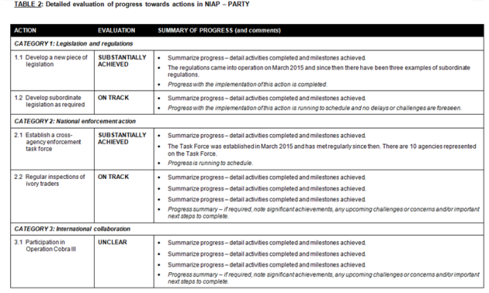
Une évaluation plus détaillée du degré d’avancement, incluant les activités clés achevées et les étapes franchies, doit être résumée dans la Section C.
La Section C fournit les informations détaillées ayant permi de définir le degré d’avancement de chaque action. La structure du tableau est basée sur les piliers du PANI et chaque ligne représente une action particulière.
La Section C doit inclure des précisions sur les activités achevées et les effets/résultats de ces activités, dans la mesure du possible. Des informations détaillées permettront au Comité permanent de mieux comprendre les progrès réalisés dans la mise en œuvre du PANI.

SECTION A : Synopsis de la mise en œuvre du PANI
[Veuillez inclure dans cette section un court résumé de haut niveau ne dépassant pas 2 à 3 pages, soulignant le degré d’avancement global de la mise en œuvre de votre PANI et les résultats de l’auto-évaluation des progrès, p. ex. « toutes les actions ont été évaluées comme ‘substantiellement réalisées’ et progressent conformément aux étapes définies dans le PANI » ou « 8 des 10 actions du PANI sont classées comme ‘réalisées’ ou ‘substantiellement réalisées’ ». En outre, veuillez souligner les principales réalisations ainsi que toute préoccupation significative ou retard important dans la mise en œuvre. Veuillez également décrire brièvement les prochaines étapes de la mise en œuvre du PANI, en particulier toute activité clé à venir. Il peut s’agir d’actions devant commencer, de modifications prévues des actions et/ou des étapes du PANI, et de tout financement recherché pour soutenir la mise en œuvre. Les détails des progrès de la mise en œuvre peuvent être inclus dans la Section C, avec des informations justifiant ces progrès dans la Section D, au besoin.]

SECTION B : Évaluation sommaire des actions (degrés d’avancement attribués)
[Veuillez inscrire chaque action prévue au titre du PANI dans la colonne correspondant au degré d’avancement attribué (c.-à-d. réalisée, substantiellement réalisée, en bonne voie, progrès partiel, dans l’attente de la réalisation d’une autre action ou non commencée). Veuillez ajouter des lignes supplémentaires si nécessaire.]

PILIER | DEGRÉ D’AVANCEMENT
 | Réalisée | Substantiellement réalisée | En bonne voie | Progrès partiel | Dans l’attente de la réalisation d’une autre action | Non commencée
- Législation et réglementations | 1.x Veuillez indiquer toutes les actions auxquelles a été attribué ce degré d’avancement | 1.x Veuillez indiquer toutes les actions auxquelles a été attribué ce degré d’avancement | 1.x Veuillez indiquer toutes les actions auxquelles a été attribué ce degré d’avancement | 1.x Veuillez indiquer toutes les actions auxquelles a été attribué ce degré d’avancement | 1.x Veuillez indiquer toutes les actions auxquelles a été attribué ce degré d’avancement | 1.x Veuillez indiquer toutes les actions auxquelles a été attribué ce degré d’avancement
- Mesures de lutte contre la fraude au niveau national et collaboration interinstitutionnelle | 2.x Veuillez indiquer toutes les actions auxquelles a été attribué ce degré d’avancement | 2.x Veuillez indiquer toutes les actions auxquelles a été attribué ce degré d’avancement | 2.x Veuillez indiquer toutes les actions auxquelles a été attribué ce degré d’avancement | 2.x Veuillez indiquer toutes les actions auxquelles a été attribué ce degré d’avancement | 2.x Veuillez indiquer toutes les actions auxquelles a été attribué ce degré d’avancement | 2.x Veuillez indiquer toutes les actions auxquelles a été attribué ce degré d’avancement
- Collaboration internationale et régionale en matière de lutte contre la fraude | 3.x Veuillez indiquer toutes les actions auxquelles a été attribué ce degré d’avancement | 3.x Veuillez indiquer toutes les actions auxquelles a été attribué ce degré d’avancement | 3.x Veuillez indiquer toutes les actions auxquelles a été attribué ce degré d’avancement | 3.x Veuillez indiquer toutes les actions auxquelles a été attribué ce degré d’avancement | 3.x Veuillez indiquer toutes les actions auxquelles a été attribué ce degré d’avancement | 3.x Veuillez indiquer toutes les actions auxquelles a été attribué ce degré d’avancement
- Information, sensibilisation du public et éducation | 4.x Veuillez indiquer toutes les actions auxquelles a été attribué ce degré d’avancement | 4.x Veuillez indiquer toutes les actions auxquelles a été attribué ce degré d’avancement | 4.x Veuillez indiquer toutes les actions auxquelles a été attribué ce degré d’avancement | 4.x Veuillez indiquer toutes les actions auxquelles a été attribué ce degré d’avancement | 4.x Veuillez indiquer toutes les actions auxquelles a été attribué ce degré d’avancement | 4.x Veuillez indiquer toutes les actions auxquelles a été attribué ce degré d’avancement
- Établissement des rapports | 5.x Veuillez indiquer toutes les actions auxquelles a été attribué ce degré d’avancement | 5.x Veuillez indiquer toutes les actions auxquelles a été attribué ce degré d’avancement | 5.x Veuillez indiquer toutes les actions auxquelles a été attribué ce degré d’avancement | 5.x Veuillez indiquer toutes les actions auxquelles a été attribué ce degré d’avancement | 5.x Veuillez indiquer toutes les actions auxquelles a été attribué ce degré d’avancement | 5.x Veuillez indiquer toutes les actions auxquelles a été attribué ce degré d’avancement

SECTION C : Évaluation détaillée des actions
[Le tableau suivant doit inclure les détails des actions réalisées, ainsi que des commentaires de l’agence d’exécution et/ou de coordination sur les progrès accomplis, les prochaines tâches importantes et les difficultés rencontrées ou à venir. Veuillez établir une liste de points concis pour décrire les actions réalisées et les étapes franchies et, si possible, fournir des faits précis ou des chiffres montrant que des progrès ont été réalisés (p. ex. 200 inspections ont été effectuées, 65 % des permis ont été délivrés). Veuillez rédiger le rapport en utilisant comme guide les actions figurant dans le PANI, et en prenant soin de rendre compte de toutes les actions qui devraient être commencées ou achevées au moment de la rédaction du rapport. Veuillez résumer les progrès de la mise en œuvre de chaque action si nécessaire (cela doit figurer en italique). Après la compilation et l’examen du résumé des progrès réalisés, veuillez attribuer à chaque action le degré d’avancement que vous considérez comme le plus approprié en fonction des progrès de sa mise en œuvre (c.-à-d. réalisée, substantiellement réalisée, en bonne voie, progrès partiel, dans l’attente de la réalisation d’une autre action ou non commencée). Les degrés d’avancement des actions doivent également être enregistrés dans la Section B.]

[VEUILLEZ NE PAS INCLURE D’INFORMATIONS CONFIDENTIELLES SUR LA LUTTE CONTRE LA FRAUDE DANS VOTRE RAPPORT.]
ACTION | ÉVALUATION |  | RÉSUMÉ DES PROGRÈS (et commentaires)
PILIER 1 : Législation et réglementations
1.1 [Nom de l’action] | [INDICATEUR] | [DEGRÉ D’AVANCEMENT]  [c.-à-d. Attribuer à l’action l’un des degrés d’avancement suivants :  réalisée, substantiellement réalisée, en bonne voie, progrès partiels, dans l’attente de la réalisation d’une autre action, ou non commencée] | - [Récapitulez les progrès - énumérez les actions achevées et les étapes franchies].  - p. ex, les réglementations sont entrées en vigueur le 3 mars 2017.  - p. ex. un nouveau groupe de travail multi-agences a été créé en avril 2017. Le groupe de travail comprend une représentation des services de lutte contre la fraude liée aux espèces sauvages, de la police, des douanes et de l’autorité chargée des poursuites, et s’est réuni en mai 2017 et en juillet 2017.  - p. ex. un atelier de formation a été organisé en juillet 2017 pour 50 personnes afin de renforcer leur expertise dans l’identification des espèces CITES.  - p. ex. 200 inspections des commerçants locaux d’ivoire ont eu lieu de janvier à mars 2017, ciblant les zones à haut risque et les commerçants traitant des volumes importants. Les résultats des inspections sont les suivants.  - p. ex. Une opération interinstitutionnelle de lutte contre la fraude visant le commerce illégal de l’ivoire a eu lieu en avril-mai 2017. L’opération a donné lieu aux saisies et arrestations suivantes.  - Résumé des progrès - si nécessaire, indiquez les réalisations significatives, les difficultés ou préoccupations rencontrées ou à venir et/ou les prochaines étapes importantes.  - p. ex. des progrès globaux sont en cours. La prochaine étape importante est la promulgation d’une mesure législative subordonnée.  - p. ex. les progrès ont été retardés en raison d’un manque d’expérience du personnel dans l’utilisation du nouveau logiciel. Le personnel a bénéficié d’une formation complémentaire afin de remédier à ce problème.  - p. ex. Aucune mise en œuvre à ce jour. La mise en œuvre de cette action ne devrait pas débuter avant janvier 2018.
1.2 [Nom de l’action] | [INDICATEUR] | [DEGRÉ D’AVANCEMENT] | - [Récapitulez les progrès - énumérez les activités achevées et les étapes franchies].  - Résumé des progrès - si nécessaire, indiquez les réalisations significatives, les difficultés ou préoccupations rencontrées ou à venir et/ou les prochaines étapes importantes.
PILIER 2 : Mesures de lutte contre la fraude au niveau national et collaboration interinstitutionnelle
2.1 [Nom de l’action] | [INDICATEUR] | [DEGRÉ D’AVANCEMENT] | - [Récapitulez les progrès - énumérez les activités achevées et les étapes franchies].  - Résumé des progrès - si nécessaire, indiquez les réalisations significatives, les difficultés ou préoccupations rencontrées ou à venir et/ou les prochaines étapes importantes.
2.2 [Nom de l’action] | [INDICATEUR] | [DEGRÉ D’AVANCEMENT] | - [Récapitulez les progrès - énumérez les activités achevées et les étapes franchies].  - Résumé des progrès - si nécessaire, indiquez les réalisations significatives, les difficultés ou préoccupations rencontrées ou à venir et/ou les prochaines étapes importantes.
PILIER 3 : Collaboration internationale et régionale en matière de lutte contre la fraude
3.1 [Nom de l’action] | [INDICATEUR] | [DEGRÉ D’AVANCEMENT] | - [Récapitulez les progrès - énumérez les activités achevées et les étapes franchies].  - Résumé des progrès - si nécessaire, indiquez les réalisations significatives, les difficultés ou préoccupations rencontrées ou à venir et/ou les prochaines étapes importantes.
3.2 [Nom de l’action] | [INDICATEUR] | [DEGRÉ D’AVANCEMENT] | - [Récapitulez les progrès - énumérez les activités achevées et les étapes franchies].  - Résumé des progrès - si nécessaire, indiquez les réalisations significatives, les difficultés ou préoccupations rencontrées ou à venir et/ou les prochaines étapes importantes.
PILIER 4 : Information, sensibilisation du public et éducation
4.1 [Nom de l’action] | [INDICATEUR] | [DEGRÉ D’AVANCEMENT] | - [Récapitulez les progrès - énumérez les activités achevées et les étapes franchies].  - Résumé des progrès - si nécessaire, indiquez les réalisations significatives, les difficultés ou préoccupations rencontrées ou à venir et/ou les prochaines étapes importantes.
4.2 [Nom de l’action] | [INDICATEUR] | [DEGRÉ D’AVANCEMENT] | - [Récapitulez les progrès - énumérez les activités achevées et les étapes franchies].  - Résumé des progrès - si nécessaire, indiquez les réalisations significatives, les difficultés ou préoccupations rencontrées ou à venir et/ou les prochaines étapes importantes.
PILIER 5 : Établissement des rapports
5.1 [Nom de l’action] | [INDICATEUR] | [DEGRÉ D’AVANCEMENT] | - [Récapitulez les progrès - énumérez les activités achevées et les étapes franchies].  - Résumé des progrès - si nécessaire, indiquez les réalisations significatives, les difficultés ou préoccupations rencontrées ou à venir et/ou les prochaines étapes importantes.
5.2 [Nom de l’action] | [INDICATEUR] | [DEGRÉ D’AVANCEMENT] | - [Récapitulez les progrès - énumérez les activités achevées et les étapes franchies].  - Résumé des progrès - si nécessaire, indiquez les réalisations significatives, les difficultés ou préoccupations rencontrées ou à venir et/ou les prochaines étapes importantes.

Section D : Annexe (information complémentaire) (FACULTATIVE)
[Vous pouvez inclure en annexe des informations complémentaires ou plus détaillées (p. ex. photos, communiqués de presse, etc.) afin de préciser les progrès accomplis et les actions achevées. Veuillez regrouper les informations sous le pilier pertinent du plan et y faire référence dans les sections A et/ou C, selon les besoins (p. ex. « Voir annexe »). Veuillez préciser brièvement ce que représente chaque élément. Lorsque les éléments complémentaires ne peuvent pas être inclus en annexe, veuillez les soumettre en tant que fichiers distincts aux côtés du rapport d’étape et faire référence à ces éléments complémentaires dans l’annexe en indiquant qu’ils ont été soumis séparément.]
À

PILIER 1 : Législation et réglementations
[Description des informations fournies]

PILIER 2 : Mesures de lutte contre la fraude au niveau national et collaboration interinstitutionnelle
[Description des informations fournies]
Etc.

